آدرس وب سایت خرید دامنه های batabco.ir و batabco.com:
irpowerweb.com
username: it@batabco.ir
pass: B@TABc0mpany

ایمیل ایجاد شده برای شرکت باتاب:
batabenergy@gmail.com
pass: B@T@Bc)mpany

مشخصات سامانه IRNIC شرکت پایا انرژی باتاب بشرح زیر میباشد:
آدرس وب سایت: https://www.nic.ir/Login
آدرس ایمیل ثبت شده: batabenergy@gmail.com
شناسه کاربری: pa4366-irnic
رمز عبور: B@T@Bc)mpany
این شناسه به نام آقای مهندس کاظمی ثبت شده است.

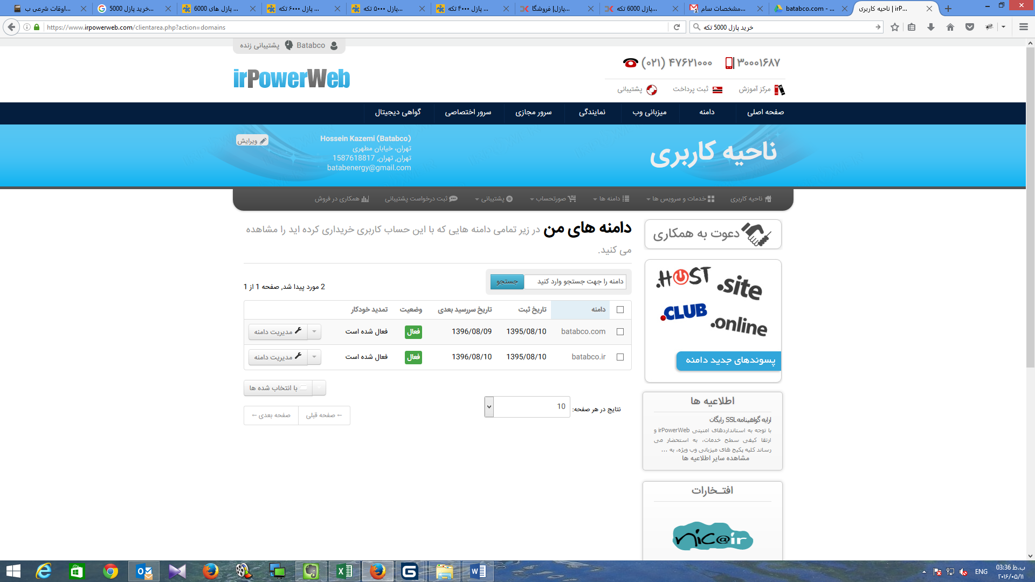

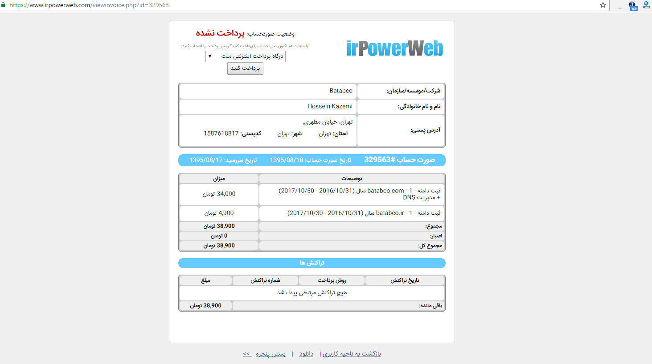

مشخصات ورود به پنل میزبانی وب
نام کاربری: batabcoc
رمز عبور: G2u63hf1pA
آدرس پنل میزبانی وب:
https://www.batabco.com:2083/

اطلاعات ورود به دیتابیس پنل
نام دیتابیس: batabcoc_batabco
نام کاربری: batabcoc_admin
پسورد: DBB@tab!

https://batabco.com:2096
ایمیل: info@batabco.com pass: qtxGzUWUh(Lm
info@batabco.ir pass: B@tabmA1l
h.abyarpoor@batabco.ir pass: 98&*batb
h.kazemi@batabco.ir pass: q123%batb
h.narimany@batabco.ir pass: 666~pas$
m.ghavipanjeh@batabco.ir pass: tr##BatabC0

مشخصات ورود به پنل وب سایت
ادرس: batabco.ir\login
نام کاربری: sa
پسورد: BATABAdm1n

